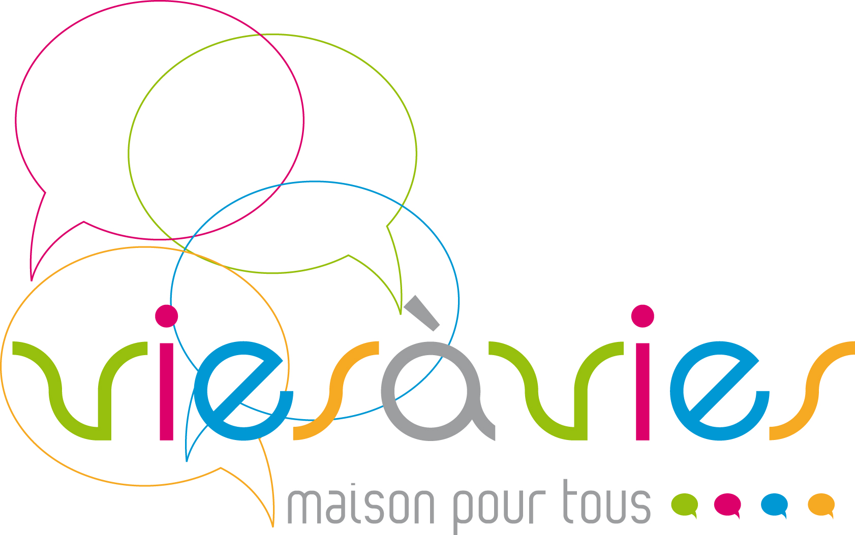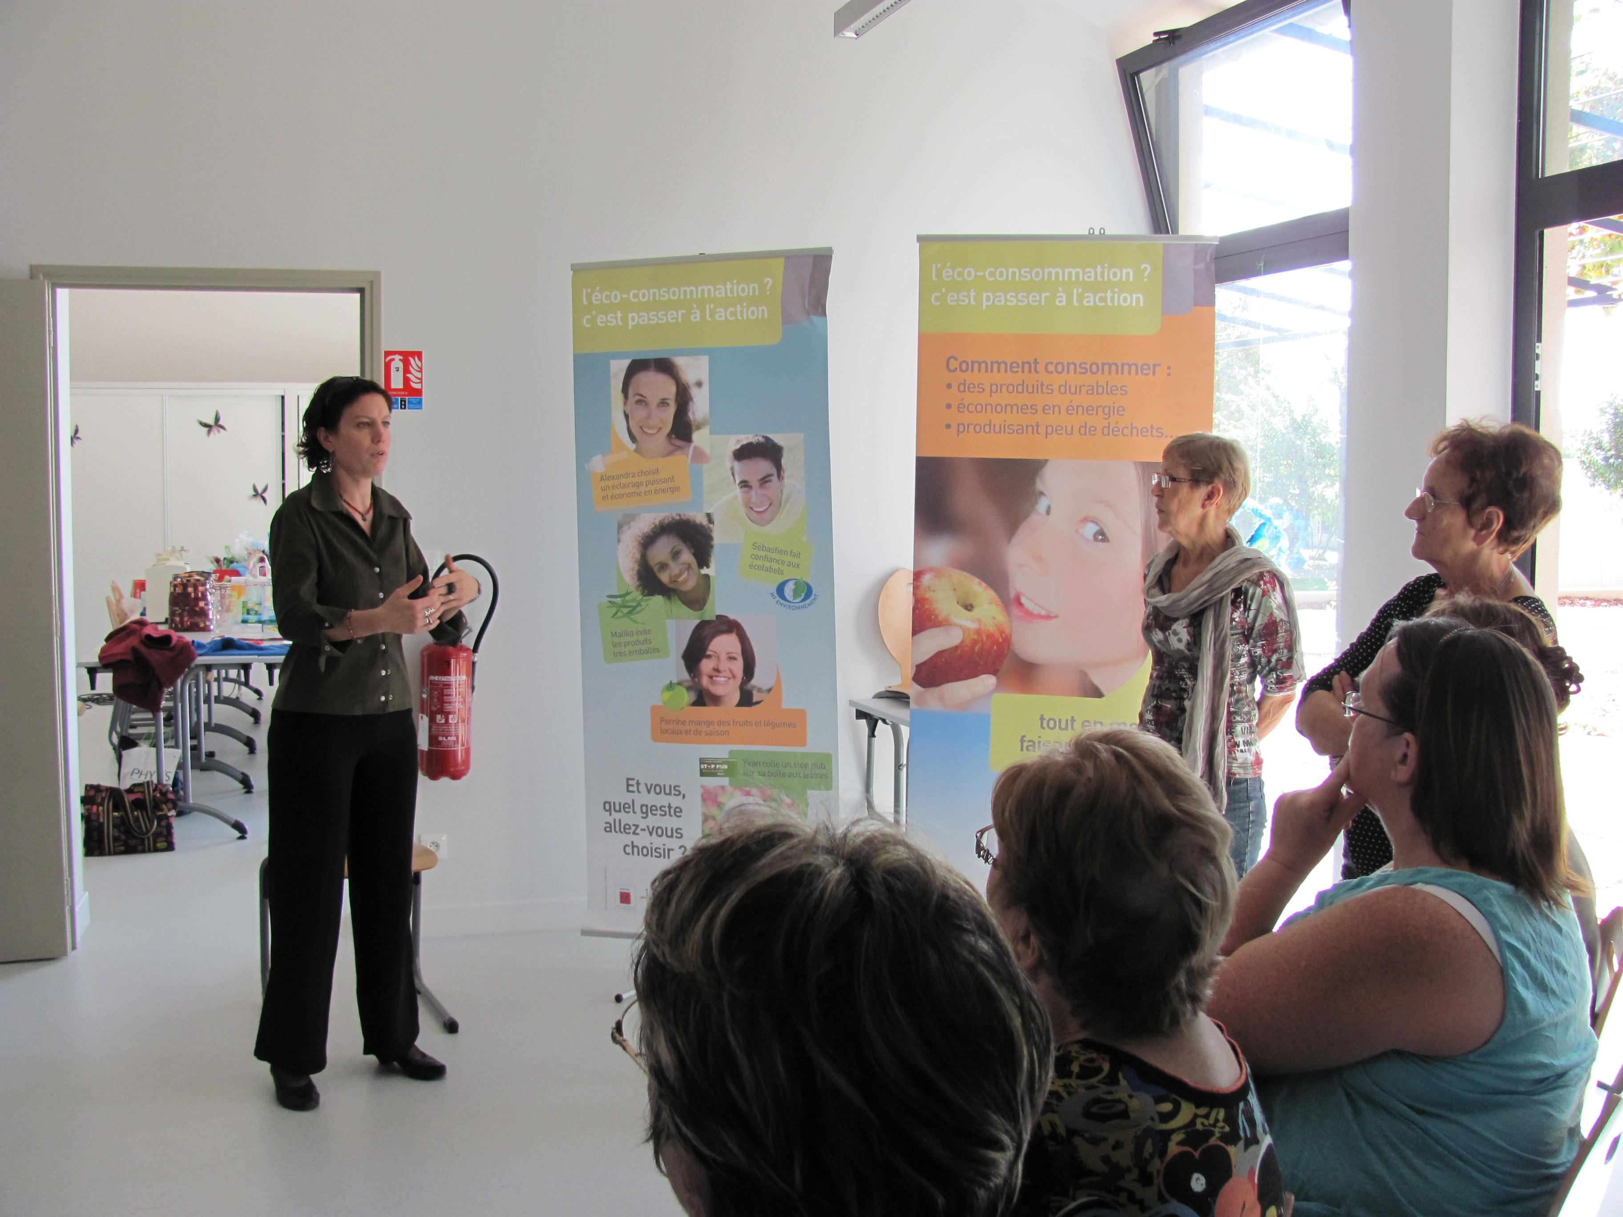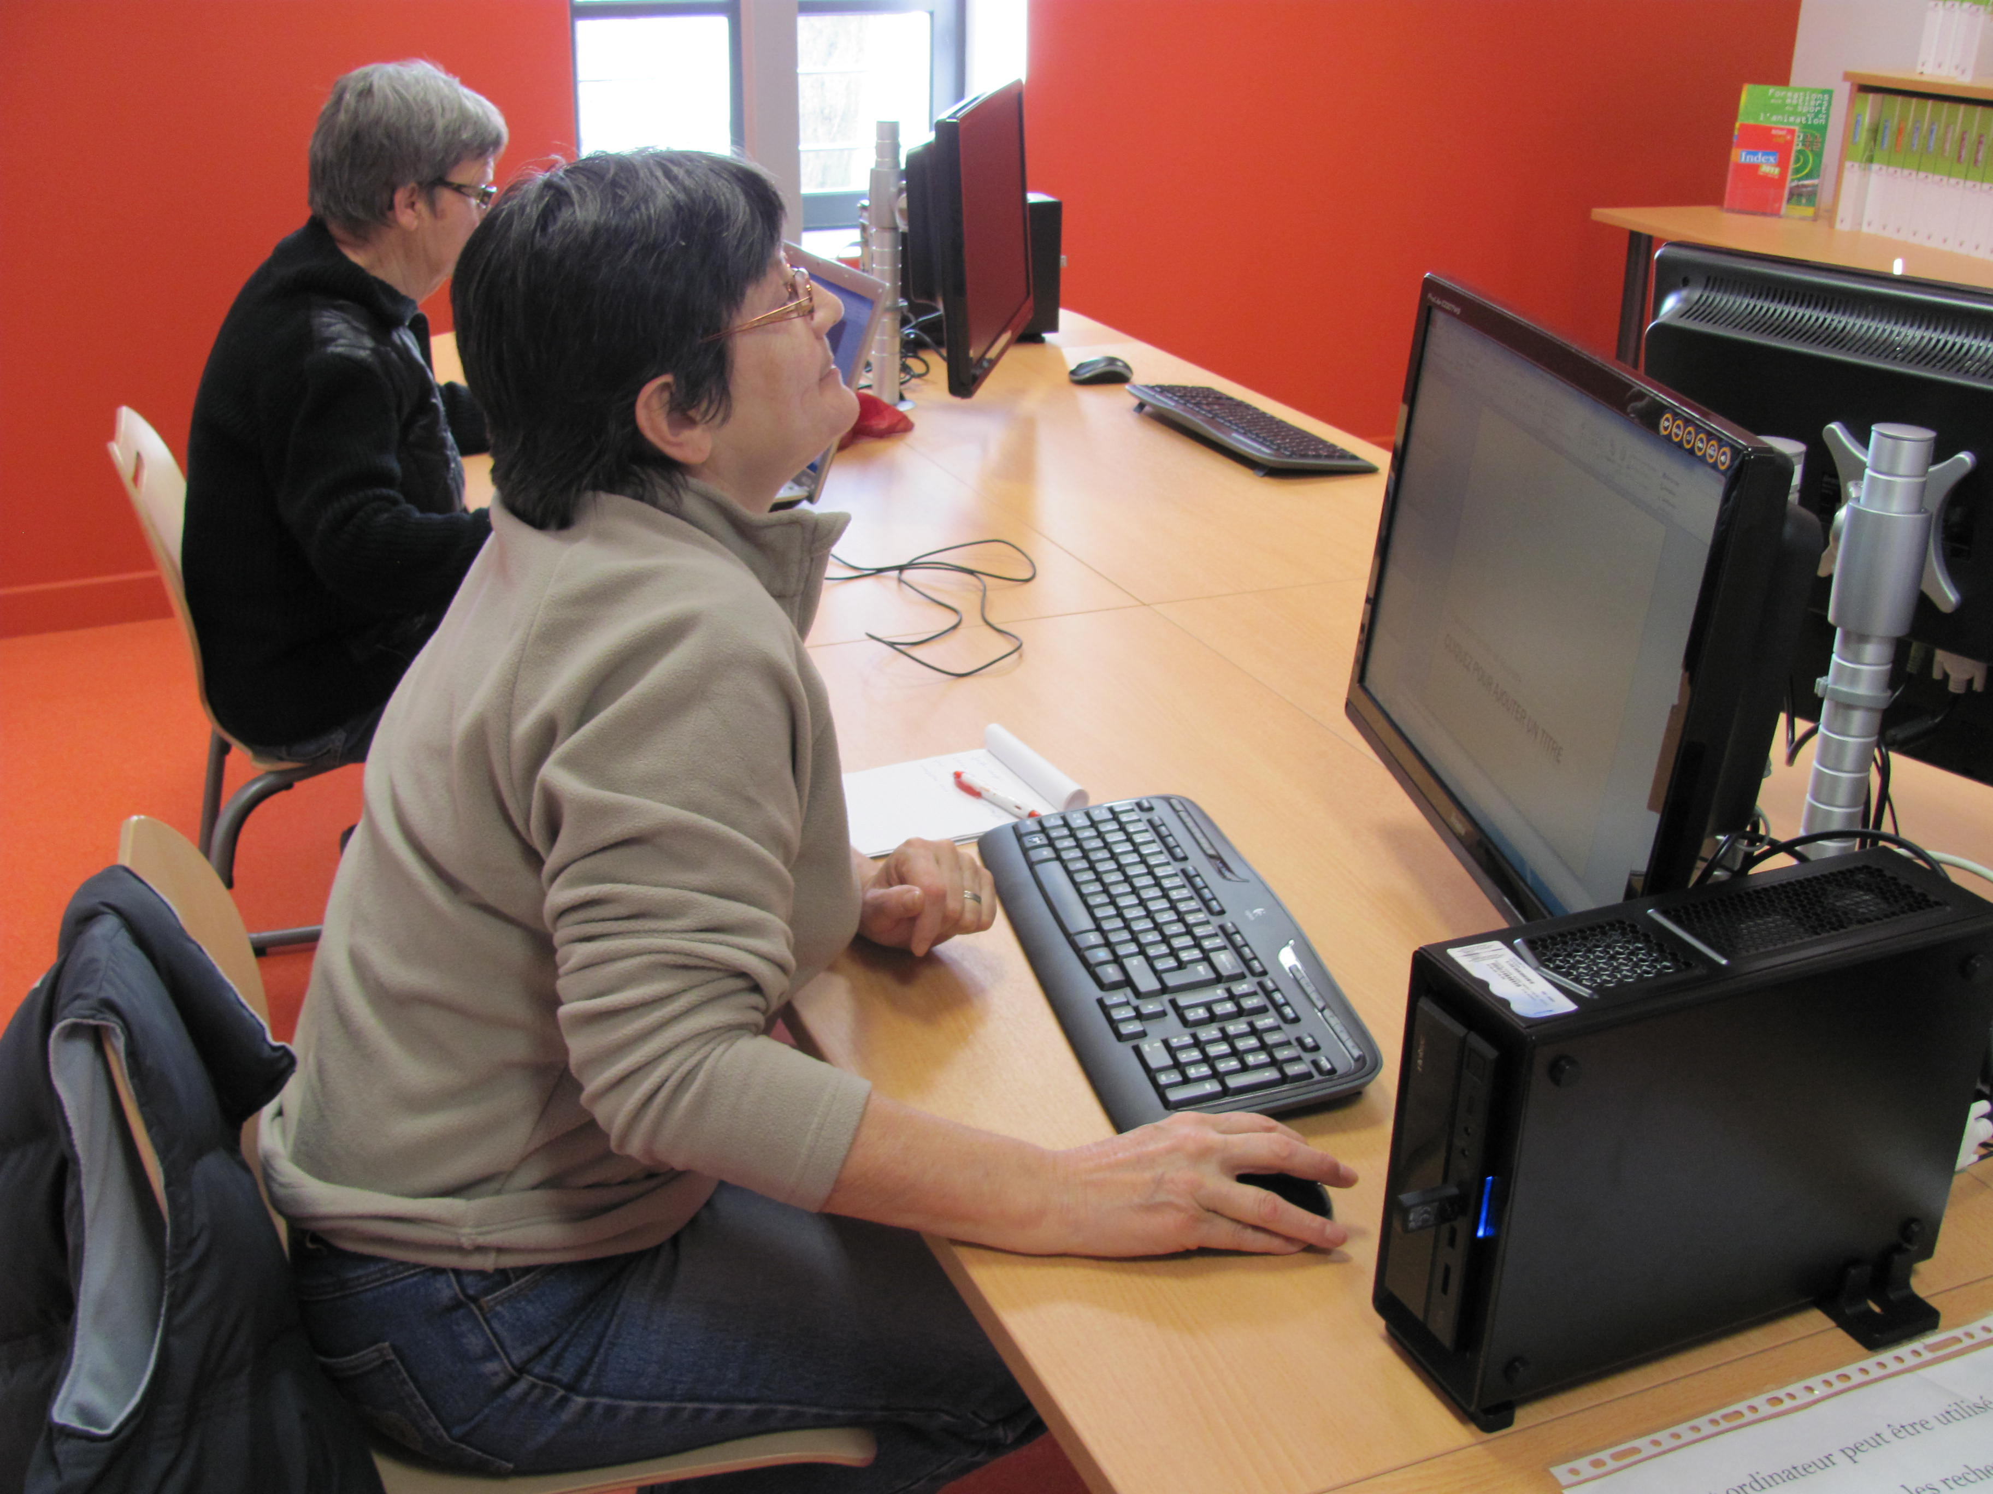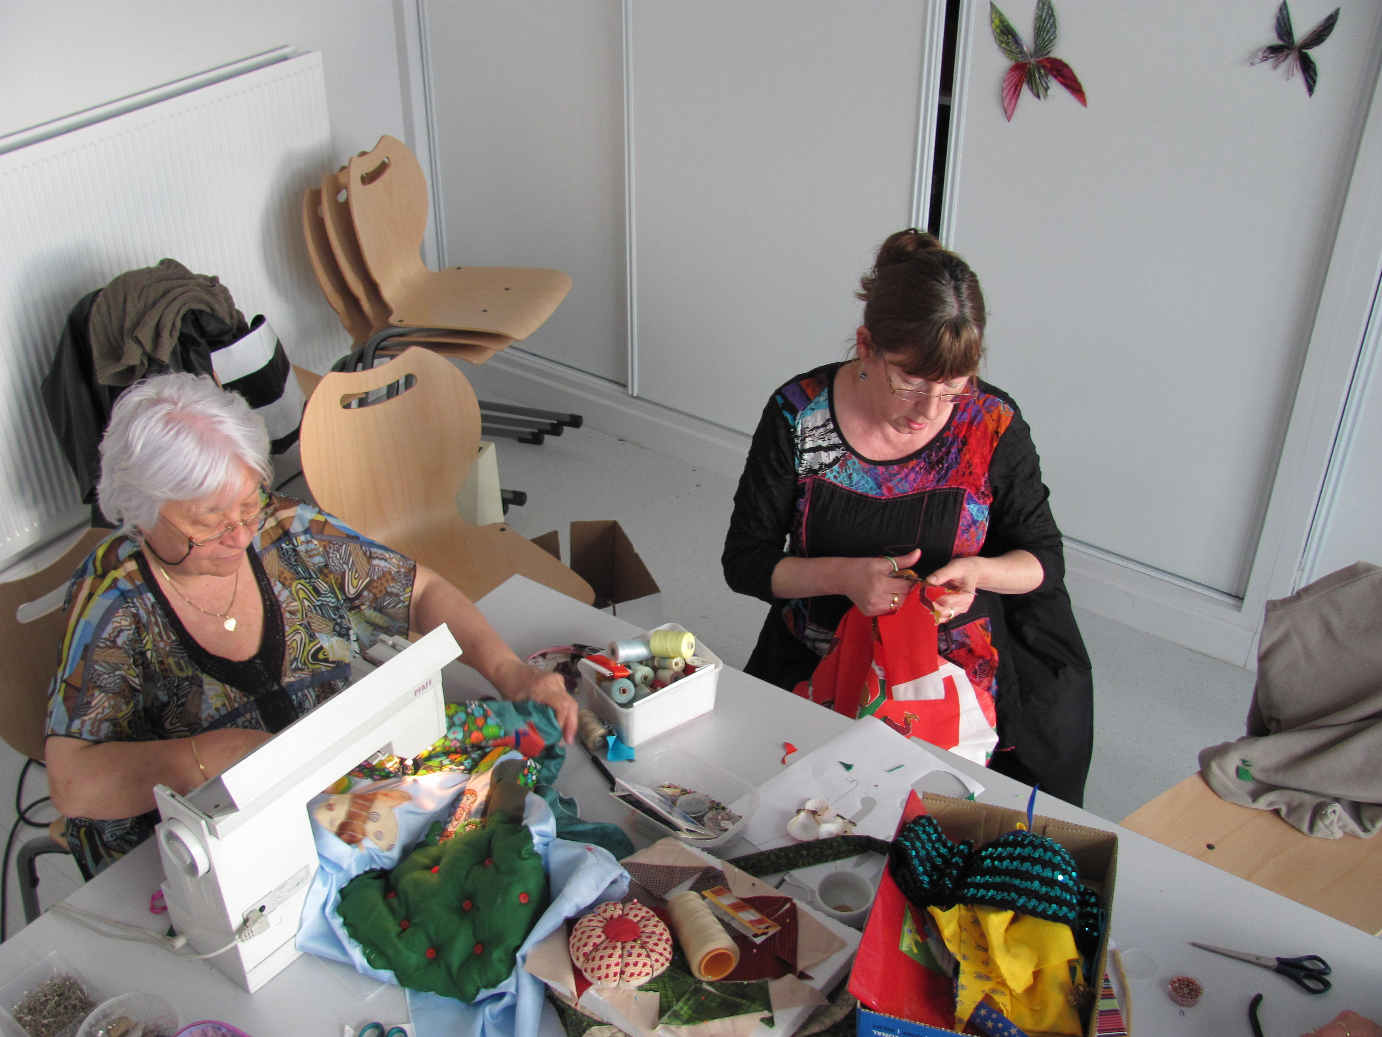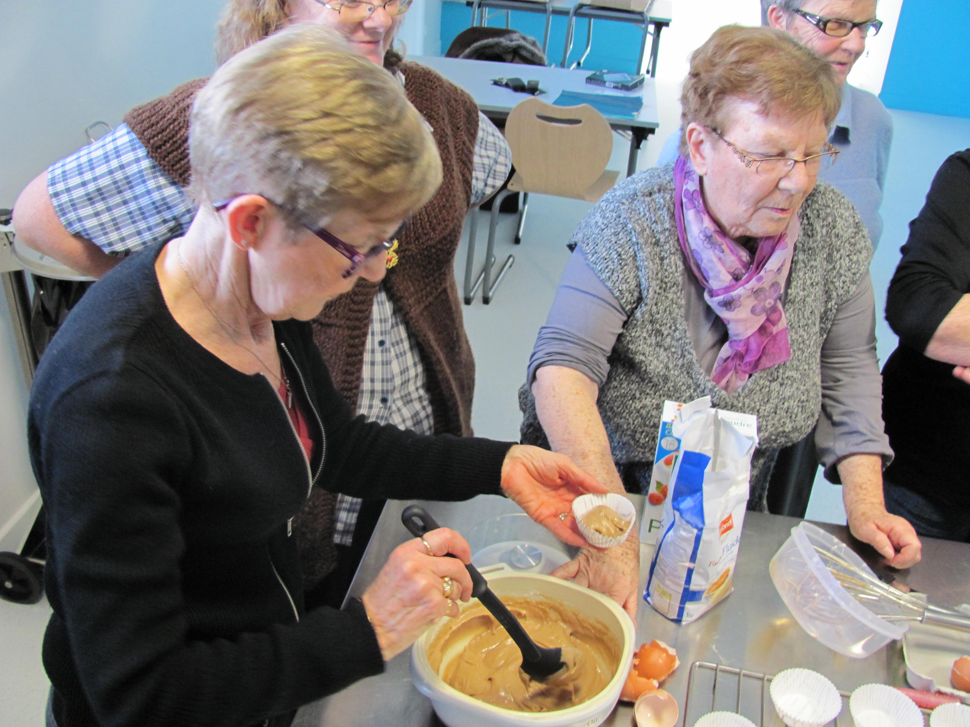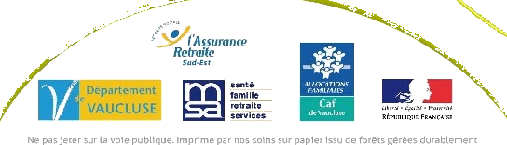

PROGRAMME OCTOBRE 2014

* Couture
* Cuisine
* Ateliers libres
* Informatique
* Gym bien être
* Lieu accueil rencontre enfants/parents
* Alphabétisation
* Ateliers manuels…

PERMANENCES

* **CCAS** : 04 90 46 41 47.
* **GEIQ BTP** : 04 90 37 74 73.
* **Médecin PMI**: 04 90 11 55 11 (3ème lundi du mois).
* **Mission locale**: 04 90 35 60 85.

Mardi et mercredi de 9h à 12h (sur rendez-vous).

* **Pôle insertion ARGOS :** 04 90 28 85 74 (sur rendez-vous).
* **Assistante sociale** : 04 90 11 55 00 (1er et 3ème jeudi du mois).
* **Conciliateur de justice** : 06 12 46 77 39 (Permanence sur rendez-vous).
* **Ecoute jeunes ADVSEA** : 06 89 29 74 91.
* **Ecrivain public**: 06 48 15 54 35 (permanence sur rendez-vous)
* **RAM**: mercredi 13h à 16h

CONTACT

* **P**oint **I**nformation **J**eunesse : 04 90 37 82 83
* Ateliers Adultes/séniors : 04 90 46 98 75
* Relais assistantes Maternelles 04 90 46 87 36 ou 06 26 55 37 13
* Lieu Accueil enfants/Parents  04 90 46 87 36 ou 06 26 55 37 13
* Espaces Ados : 09 61 30 10 41

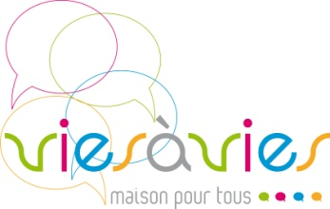

**Nos ateliers du mois – Octobre 2014**

S -  **plus d’infos tel : 04 90 46 98 75**

**RENDEZ-VOUS REGULIERS (hors vacances scolaires)  :**

* ATELIER LIBRE- Les mardis, mercredis, jeudis et vendredis de 14h à 17h30 - Plus d’infos : 04 90 46 98 75
* ACCUEIL ENFANTS PARENTS– Les lundis et jeudis de 9h15 à 11h15 – Plus d’infos : 04 90 46 87 36
* GYM BIEN ETRE (au dojo sur inscription) : animé par Vincente, les mercredis de 15h30 à 16h45.

Plus d’infos : 04 90 46 98 75

* MULTIMEDIA (ouvert à tous – sur inscription) : animé par Virginie.

Plus d’infos 04 90 37 82 83

* ALPHABETISATION animé par Marie-Pierre : Les lundis et vendredis

**Venez regarder :** Camaret d’hier et d’aujourd’hui – exposition photos du mardi au vendredi de 14h30 à 17h00 (accès libre)

**Lundi 20 :** 14h30/17h30 – préparons notre exposition

**Mardi 21 :** 14h30 - visite commentée par Monsieur Andrieu Gilbert

**Venez visiter :**

**Lundi 13 :** 14h30/17h30 – visitons le musée de la N7 à Piolenc, merci de vous inscrire, les places sont limitées

**Venez faire travailler vos mains :** Du recyclage à l’utile

**Lundi 27:** 14h30/17h30 – atelier tricotons de petits bonnets pour une déco de table originale, apportez de la laine et vos aiguilles